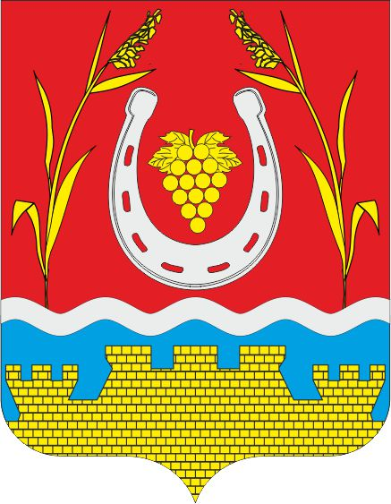
российская федерация
ростовская область
цимлянский район ПРОЕКТ
администрация лозновского
сельского поселения
ПОСТАНОВЛЕНИЕ

__.12.2024г. № ___ х. Лозной

О внесении изменений в постановление
Администрации Лозновского сельского
поселения от 30.10.2024 № 65
«Об утверждении административного
регламента предоставления муниципальной
услуги «Продажа земельного участка
без проведения торгов »

В соответствии с Федеральным законом от 06.10.2003 № 131-ФЗ «Об общих принципах организации местного самоуправления в Российской Федерации», Федеральным законом от 27.07.2010г. № 210-ФЗ «Об организации предоставления государственных и муниципальных услуг», Федеральным законом от 25.10.2001 N 136-ФЗ «Земельный кодекс Российской Федерации" руководствуясь Уставом муниципального образования «Лозновское сельское поселение»
ПОСТАНОВЛЯЮ:

- Внести в постановление от 30.10.2024 № 65 «Об утверждении административного регламента предоставления муниципальной услуги «Продажа земельного участка без проведения торгов » изменения, изложив пункт 4 раздела II в следующей редакции:

«4. Срок предоставления муниципальной услуги.
В срок не более чем двадцать дней со дня поступления заявления о предоставлении земельного участка уполномоченный орган рассматривает поступившее заявление, проверяет наличие или отсутствие оснований, в соответствии с Земельным кодексом РФ п.5 ст. 39.17 по результатам указанных рассмотрения и проверки совершает одно из следующих действий:
1) осуществляет подготовку проектов договора купли-продажи, договора аренды земельного участка или договора безвозмездного пользования земельным участком в трех экземплярах и их подписание, а также направляет проекты указанных договоров для подписания заявителю, если не требуется образование испрашиваемого земельного участка или уточнение его границ;
2) принимает решение о предоставлении земельного участка в собственность бесплатно или в постоянное (бессрочное) пользование, если не требуется образование испрашиваемого земельного участка или уточнение его границ, и направляет принятое решение заявителю;
3) принимает решение об отказе в предоставлении земельного участка при наличии хотя бы одного из оснований, предусмотренных статьей 39.16 Земельного кодекса РФ, и направляет принятое решение заявителю. В указанном решении должны быть указаны все основания отказа.
В случае поступления заявления гражданина о предварительном согласовании предоставления земельного участка или о предоставлении земельного участка для индивидуального жилищного строительства, ведения личного подсобного хозяйства в границах населенного пункта, садоводства для собственных нужд уполномоченный орган в срок, не превышающий двадцати дней с даты поступления любого из этих заявлений (в соответствии с п.1 ст.39.18 Земельного кодекса РФ), совершает одно из следующих действий:
1) обеспечивает опубликование извещения о предоставлении земельного участка для указанных целей (далее в настоящей статье - извещение) в порядке, установленном для официального опубликования (обнародования) муниципальных правовых актов уставом поселения, муниципального округа или городского округа, по месту нахождения земельного участка и размещает извещение на официальном сайте, а также на официальном сайте уполномоченного органа в информационно-телекоммуникационной сети "Интернет";
2) принимает решение об отказе в предварительном согласовании предоставления земельного участка или об отказе в предоставлении земельного участка в соответствии с пунктом 8 статьи 39.15 или статьей 39.16 Земельного кодекса РФ.
Если по истечении тридцати дней со дня опубликования извещения заявления иных граждан о намерении участвовать в аукционе не поступили, уполномоченный орган в срок не позднее десяти дней совершает одно из следующих действий:
1) осуществляет подготовку проекта договора купли-продажи или проекта договора аренды земельного участка в трех экземплярах, их подписание и направление заявителю при условии, что не требуется образование или уточнение границ испрашиваемого земельного участка;
В 2024 году процедура, предусмотренная пп. 2 п. 5 ст. 39.18, осуществляется в срок не более 20 календарных дней (Постановление Правительства РФ от 09.04.2022 N 629).
2) принимает решение о предварительном согласовании предоставления земельного участка в соответствии со статьей 39.15 Земельного Кодекса при условии, что испрашиваемый земельный участок предстоит образовать или его границы подлежат уточнению в соответствии с Федеральным законом "О государственной регистрации недвижимости", и направляет указанное решение заявителю. В случае, если схема расположения земельного участка, в соответствии с которой предстоит образовать земельный участок, подлежит согласованию в соответствии со статьей 3.5 Федерального закона от 25 октября 2001 года N 137-ФЗ "О введении в действие Земельного кодекса Российской Федерации", срок принятия указанного решения может быть продлен не более чем до тридцати пяти дней со дня поступления заявления о предварительном согласовании предоставления земельного участка. Об отсутствии заявлений иных граждан, поступивших в срок, указанный в абзаце первом настоящего пункта, и о продлении срока принятия решения о предварительном согласовании предоставления земельного участка уполномоченный орган уведомляет заявителя (в соответствии п. 5 ст. 39.18 Земельного кодекса РФ).
В случае поступления в течение тридцати дней со дня опубликования извещения заявлений иных граждан о намерении участвовать в аукционе уполномоченный орган в недельный срок со дня поступления этих заявлений принимает решение:
До 01.01.2026 субъектами РФ могут быть определены территории, на которых аукционы в соответствии с данной статьей не проводятся в электронной форме при технической невозможности участия в них в связи с проблемами доступа к сети "Интернет" (ФЗ от 07.10.2022 N 385-ФЗ).
1) об отказе в предоставлении земельного участка без проведения аукциона лицу, обратившемуся с заявлением о предоставлении земельного участка, и о проведении аукциона по продаже земельного участка или аукциона на право заключения договора аренды земельного участка для целей, указанных в заявлении о предоставлении земельного участка;
2) об отказе в предварительном согласовании предоставления земельного участка лицу, обратившемуся с заявлением о предварительном согласовании предоставления земельного участка. В этом случае уполномоченный орган обеспечивает образование испрашиваемого земельного участка или уточнение его границ и принимает решение о проведении аукциона по продаже земельного участка или аукциона на право заключения договора аренды земельного участка для целей, указанных в заявлении о предварительном согласовании предоставления земельного участка.

Срок предоставления услуги в электронном виде начинается с момента приёма и регистрации Администрацией электронных документов, необходимых для предоставления услуги.»
2. Настоящее постановление вступает в силу со дня его официального опубликования.
3. Контроль за исполнением постановления оставляю за собой

Глава Администрации
Лозновского сельского поселения Г.А.Бурняшев

